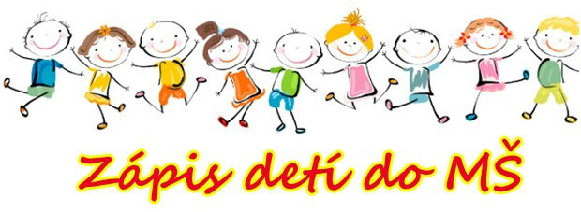

v Malom Cetíne na školský rok 2024/2025
sa uskutoční
13.mája až 15.mája 2024
v čase
od 09:00 - do 10:30 hod.
v budove materskej školy.

Podmienky prijatia:

Prijímanie detí na predprimárne vzdelávanie do materskej školy upravuje zákon § 59 ods. 2 zákona č. 245/2008 Z.z. o výchove a vzdelávaní.

▪ Na predprimárne vzdelávanie sa prijíma dieťa od troch rokov veku; výnimočne možno prijať dieťa od dovŕšenia dvoch rokov veku.

▪ Pre dieťa, ktoré dosiahne 5 rokov veku do 31.augusta 2024, je predprimárne vzdelávanie povinné.

V prípade zvýšeného záujmu zákonných zástupcov o prijatie dieťaťa do materskej školy, riaditeľka materskej školy pri prijímaní uprednostní:

- Deti, pre ktoré je predprimárne vzdelávanie povinné, s trvalým pobytom v našej obci.
- Deti, ktoré pokračujú v plnení predprimárneho vzdelávania (na základe písomného súhlasu príslušného zariadenia poradenstva a prevencie, písomného súhlasu všeobecného lekára pre deti a dorast a s informovaným súhlasom rodiča).
- Deti, ktoré majú právo na prijatie na predprimárne vzdelávanie t. j. deti, ktoré dovŕšia 4 roky do 31. augusta príslušného kalendárneho roka
- Deti, ktoré dovŕšili 3 roky.
- Súrodencov detí navštevujúcich materskú školu s trvalým pobytom v obci.

Zákonný zástupca spolu s písomnou žiadosťou predkladá aj potvrdenie o zdravotnej spôsobilosti dieťaťa od všeobecného lekára pre deti a dorast, ktorého súčasťou je aj údaj o povinnom očkovaní dieťaťa.
V prípade, že je týmto dieťaťom dieťa so špeciálnymi výchovno-vzdelávacími potrebami, priloží rodič aj vyjadrenie príslušného zariadenia poradenstva a prevencie a odporučenie všeobecného lekára pre deti a dorast.
Zákonný zástupca si môže žiadosť prevziať v materskej škole alebo si stiahnuť formulár žiadosti zo stránky www.obecmalycetin.sk /zápis do MŠ/
Zákonní zástupcovia sa môžu dohodnúť, že žiadosť podpisuje iba jeden zákonný zástupca a rozhodnutie sa doručí iba jednému zákonnému zástupcovi, ak písomné vyhlásenie o tejto skutočnosti doručia/predložia riaditeľke materskej školy.
Písomnú žiadosť treba doručiť osobne alebo poštou.
Rozhodnutie Vám bude doručené najneskôr do 30. júna 2024.

